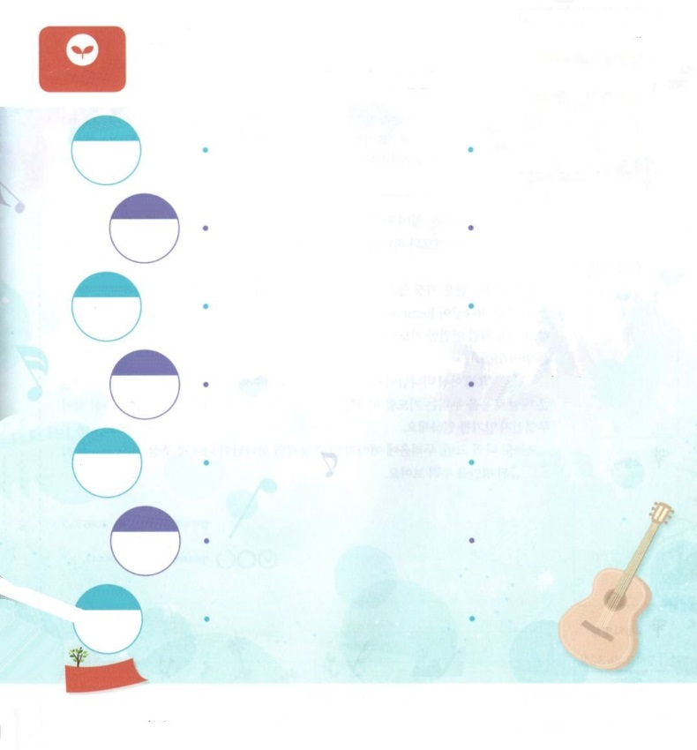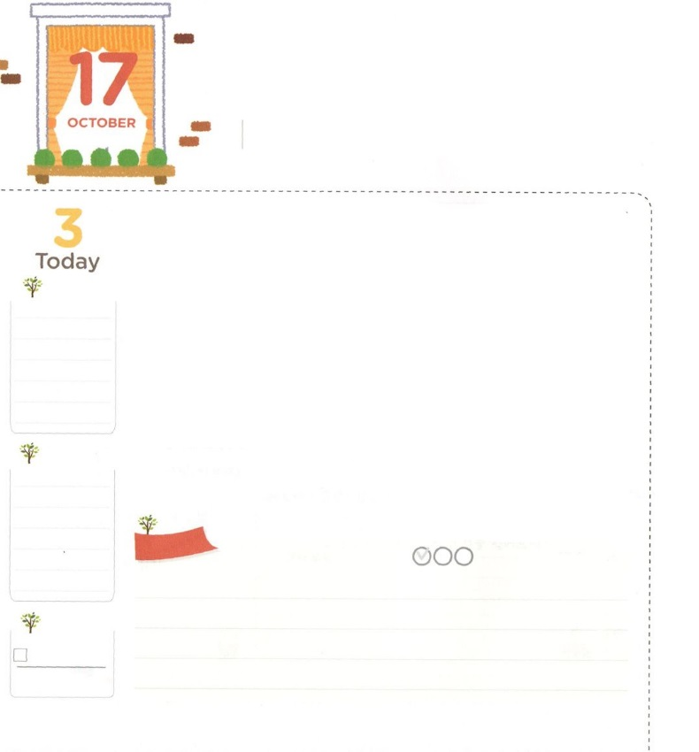

あやまった　こくいんを

　　　かえる　レムナント

**1:14**このたちは、たちやイエスのマリヤ、およびイエスのたちとともに、みなをわせ、りにしていた。

**げつようび**

くのがえていることがあります。「にきればにって、いことをしてきればにく」というえです。にきるのもです。しかし、われるではありません。のいではにわれることができないからです。それゆえ、った、、をろして、のみことばをそのままじることがです。

イギリスのなウィリアム・シェークスピアは「れがないがもはやくにる」といました。れではなくがある、でなができるというです。じように、のには、もらないうちにされたと、ったがあります。ただのみことばとりだけが、のをえられるというをって、からしくしてみましょう。

　　　　　　　　　核心訓練メッセージ/2016.7.9

　きょうのいのり

　きょうのでんどう

　きょうのみことば

**創世記27～28**

のみことばをもう

**もくそうしよう**

にしたらチェックしよう

のレムナント7（ヨセフ、モーセ、サムエル、ダビデ、エリシャ、パウロ）は、みんな、れとののでも、がくださるみことばをとしてって、のにちました。

レムナント7がったしみのと、らがったのみことばをでつなぎましょう。

**みことばを**

**てきようしよう**

**ヨセフ**

エジプト3:18

Iサムエル16:13

イザヤ6:13

9:15～16

37:11

Iサムエル3:19

Ⅱ2:9

**モーセ**

**サムエル**

**ひとり**

**ダビデ**

**エリシャ**

**イザヤ**

**パウロ**

**おいのり**

**しよう**

なる！のにまちがってされたれ、なえをのみことばでいやしてください。イエス・キリストのおによっておりします。アーメン

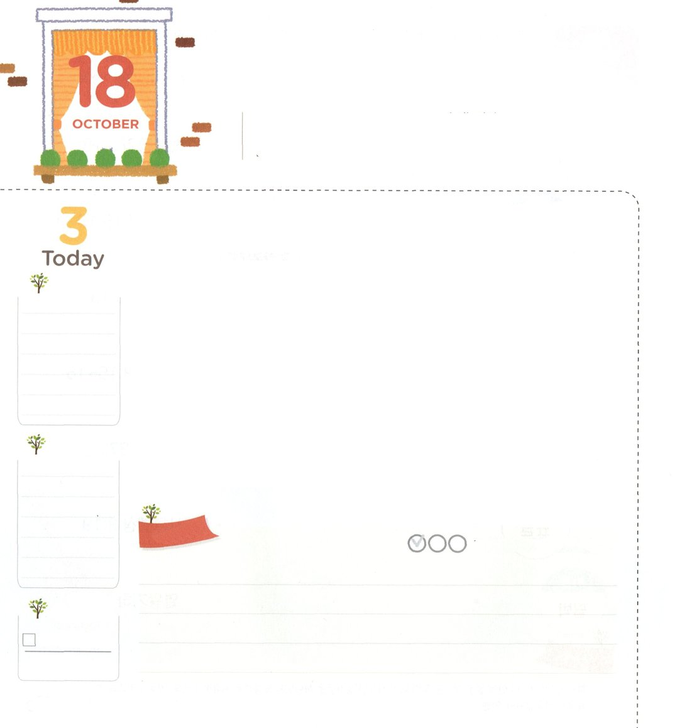

ぜんのうしゃの　かげに

　　　　やどる　わたし

**91:1～2**いときのれにむは、のにる。はにしげよう。「わがけ、わがとりで、のするわが」と。

**かようび**

レムナントは、しいことがづいてきたとき、だれにりますか。日のののは、いとき、であるなるが「け」で「とりで」「がする」だとしました。

「いとき」ということばは、もいのことで、「」とは、できないことがない、あるのことを言います。そのようなが、レムナントのなおさんです。このようなが、をのれで、のようになりののにいるようにしてくださいました。そして、りをするにきることがあります。

「け」「とりで」であるが、をぺきにってくださいます。でたしてくださいます。は、をわうりによって、こののにいると、がくださったがかをるようにとんでおられます。

ものみ、れにられずに、のがにくださるをめて、りでまことのをわいましょう。

　　　　　　　　　インマヌエル教会聖日1部/2016.7.10

　きょうのいのり

　きょうのでんどう

　きょうのみことば

**創世記29～30**

のみことばをもう

**もくそうしよう**

にしたらチェックしよう

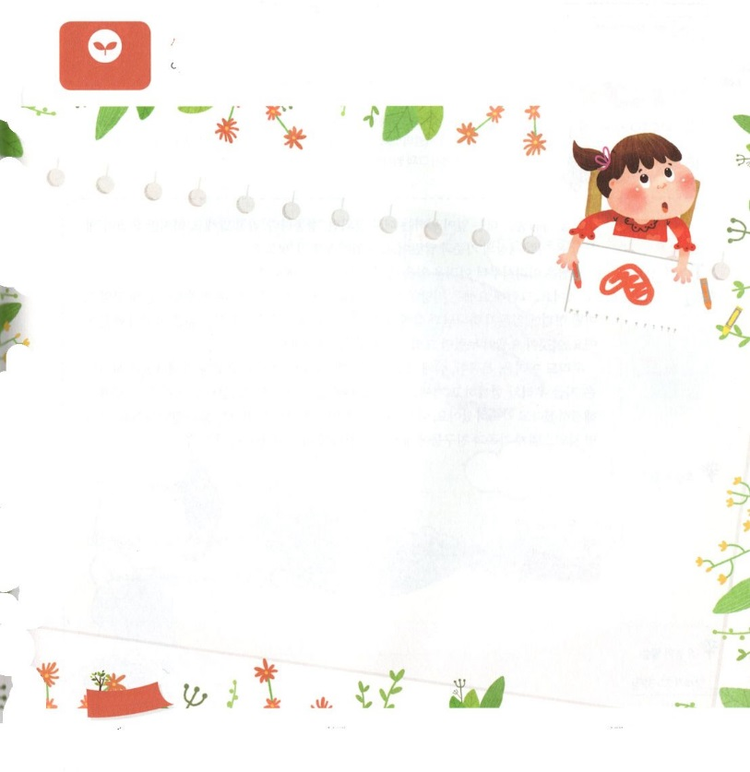

９１にあらわれるは、どんなでしょうか。

をいてんで、いてみましょう。

そして、がじるはどんなですか。にしてみましょう。

91のの

の

**みことばを**

**てきようしよう**

**おいのり**

**しよう**

なる！いとき、のがとともにいてくださることをありがとうございます。れがいて、のたしをわうことができますように。そして、とをかすレムナントになるようにいてください。イエス・キリストのおによっておりします。アーメン

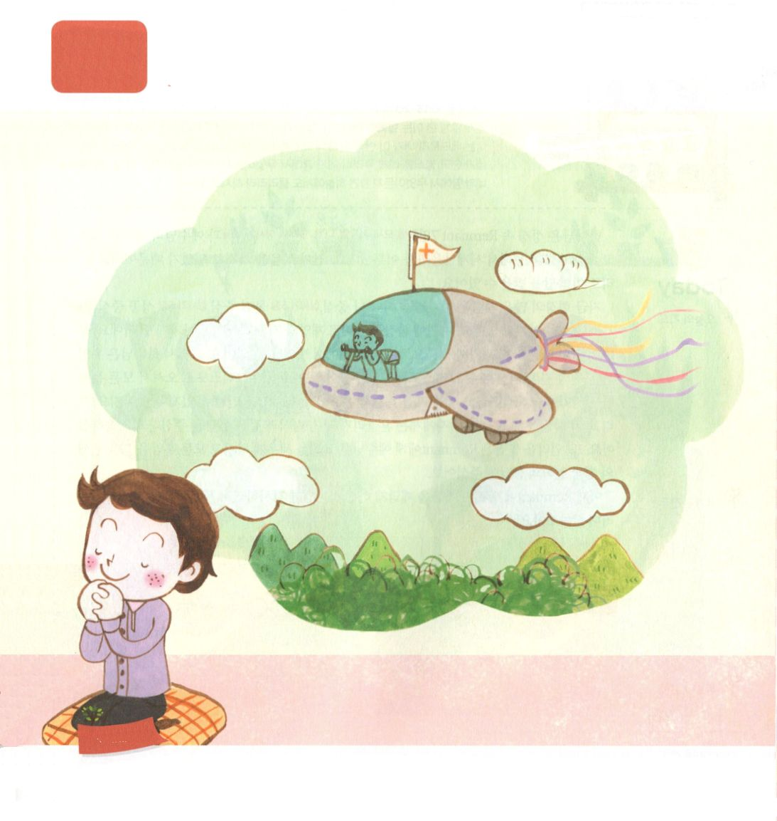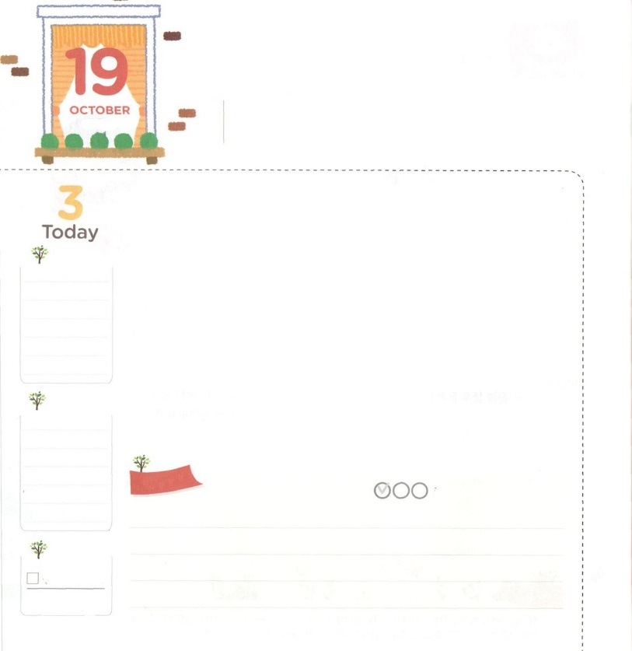

レムナントの　こううん

**創世記39:2～3**主がヨセフとともにおられたので、はなとなり、そのエジプトののにいた。のは、がとともにおられ、がのすることすべてをさせてくださるのをた。

**すいようび**

のは、することがいりにうまくいけば「だ」といます。しかし、ヨセフの「」は、ののといました。ヨセフがわった「」はなんだったのでしょうか。

ヨセフは、いころからしいことをたくさんしました。でられたり、にじめられたりもしました。しかし、ヨセフはしませんでした。がでくださったをくじて、どんなであっても、がともにおられることをわいました。がかれるをきたためです。これがヨセフがわったキリストのの「」です。

たちもしいこと、たりないこと、のためにするはありません。ヨセフとともにおられたは、いまたちとともにおられます。そして、イエスがキリストであるため、すでにすべてのをしたとしてくださいました。このをしっかりとじて、がかれるをりましょう。そうすれば、にとだちにをえるようになる「のえ」をくださるでしょう!

　　　　　　　　　　　　　　　　　　インマヌエル教会聖日２部/2016.7.10

　きょうのいのり

　きょうのでんどう

　きょうのみことば

**創世記31～32**

のみことばをもう

**もくそうしよう**

にしたらチェックしよう

るとき、をみることは、とてもしいです。といっしょに

するをはじめるからです。のにれているをして、「は

とどんなビジョントリップをするのか」えてみましょう。

れているは５つあります。

　　　　　　　　　　　　　　　　　　パン、じょうご、、ストロー、せんす

**かくれている**

**えを**

**さがそう**

**おいのり**

**しよう**

なる！ヨセフのように、インマヌエルをわって、がをいてくださることをさせてください。キリストをして、がとなられ、をえるとなるように、イエス・キリストのおによっておりします。アーメン

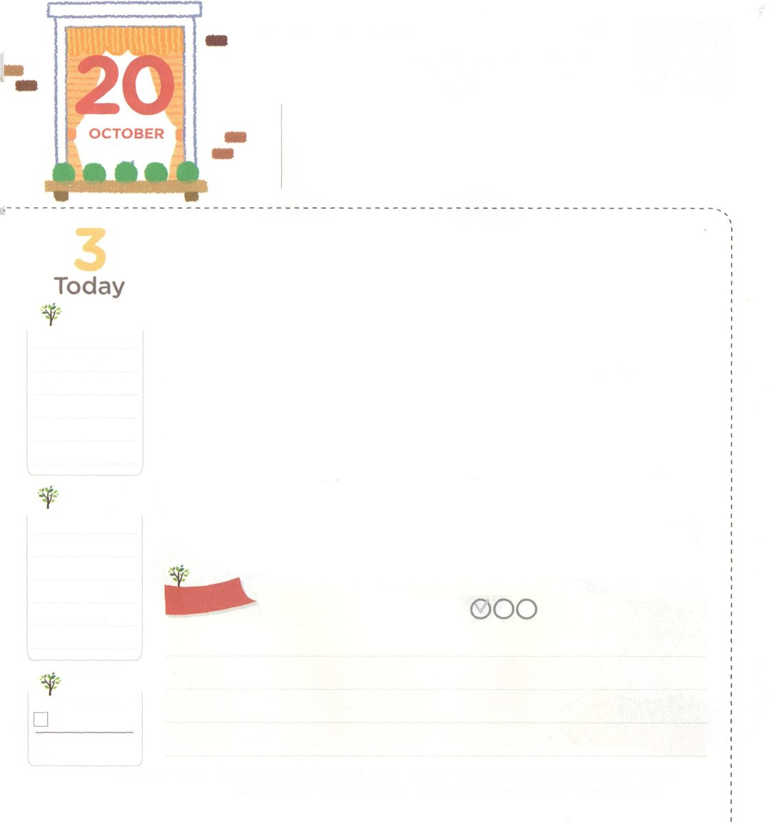

ほんものの　ふくいん

**マタイ16:13～20**するとイエスは、にえてわれた。「バルヨナ・シモン。あなたはいです。このことをあなたにらかにしたのはではなく、にいますわたしのです。ではわたしもあなたにいます。あなたはペテロです。わたしはこののにわたしのをてます。ハデスのもそれにはちてません。わたしは、あなたにののかぎをげます。でもあなたがでつなぐなら、それはにおいてもつながれており、あなたがでくなら、それはにおいてもかれています。」

**もくようび**

はののレムナント7（ヨセフ、モーセ、サムエル、ダビデ、エリシャ、イザヤ、パウロ）とイエスのたち、そして、をしてをしげられました。のをっていたからです。たちも、このえをけることができます。

いまのくのはをれた（3）（6）（11）できていっています。にまったでいとのろいのできていくようになったのです。でないのと、にせのでは、このからけすことができません。それゆえ、は、のいのであるイエス・キリストをってくださったのです。イエスがキリストとしてられて、すべてのをでしてくださったので、このをしてもらったたちは、にえるようになったのです。そして、このをじてわうには、れないのようなえをくださるとしてくださいました。また、をったレムナントに、イエスはをたてるようにされ、すべてのやみをちくとののえをくださいました。

いまはレムナントに本物のを悟らせてくださったに感謝しながら、のをわいながらきましょう!

　　　　　　　　　　　　オセアニア伝道集会（バヌアツ）１講/2016.07.10

　きょうのいのり

　きょうのでんどう

　きょうのみことば

**創世記33～34**

のみことばをもう

**もくそうしよう**

にしたらチェックしよう

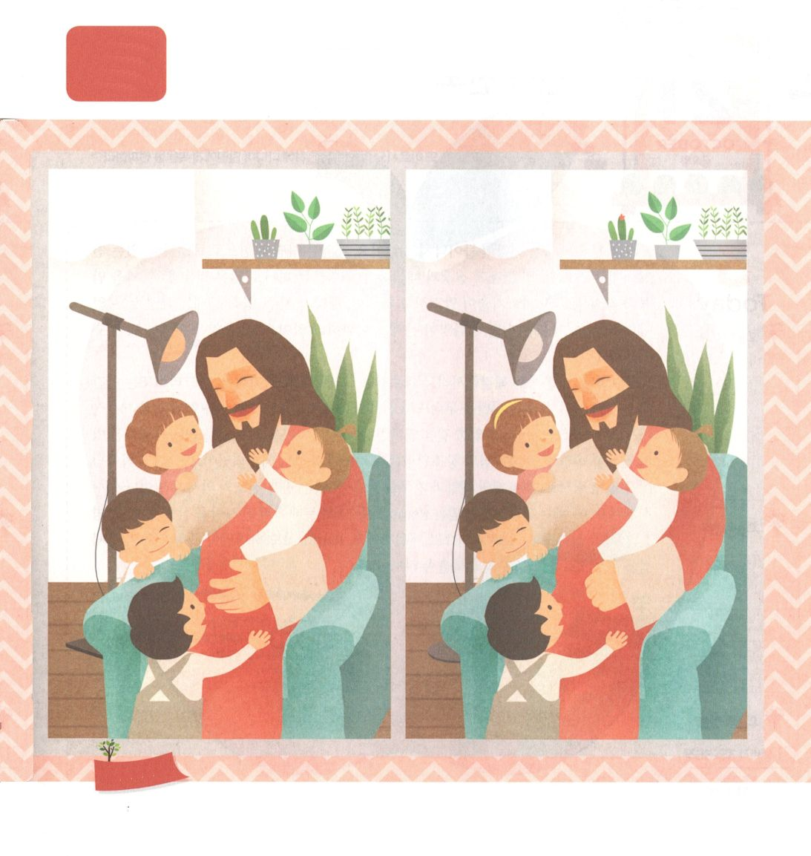

　　　　　とじようなだちが、イエスとともにいます。どんなを

　　　　　しているのか、りたいですね。５つちがうところをしながら、

　　　　　はイエスとどんなをしたいのか、えてみましょう。

**ちがいを**

**さがそう**

**おいのり**

**しよう**

なる！いのですが、をったレムナントとしてしてくださってありがとうございます。のをって、わい、のをわうことができますように。イエス・キリストのおによっておりします。アーメン

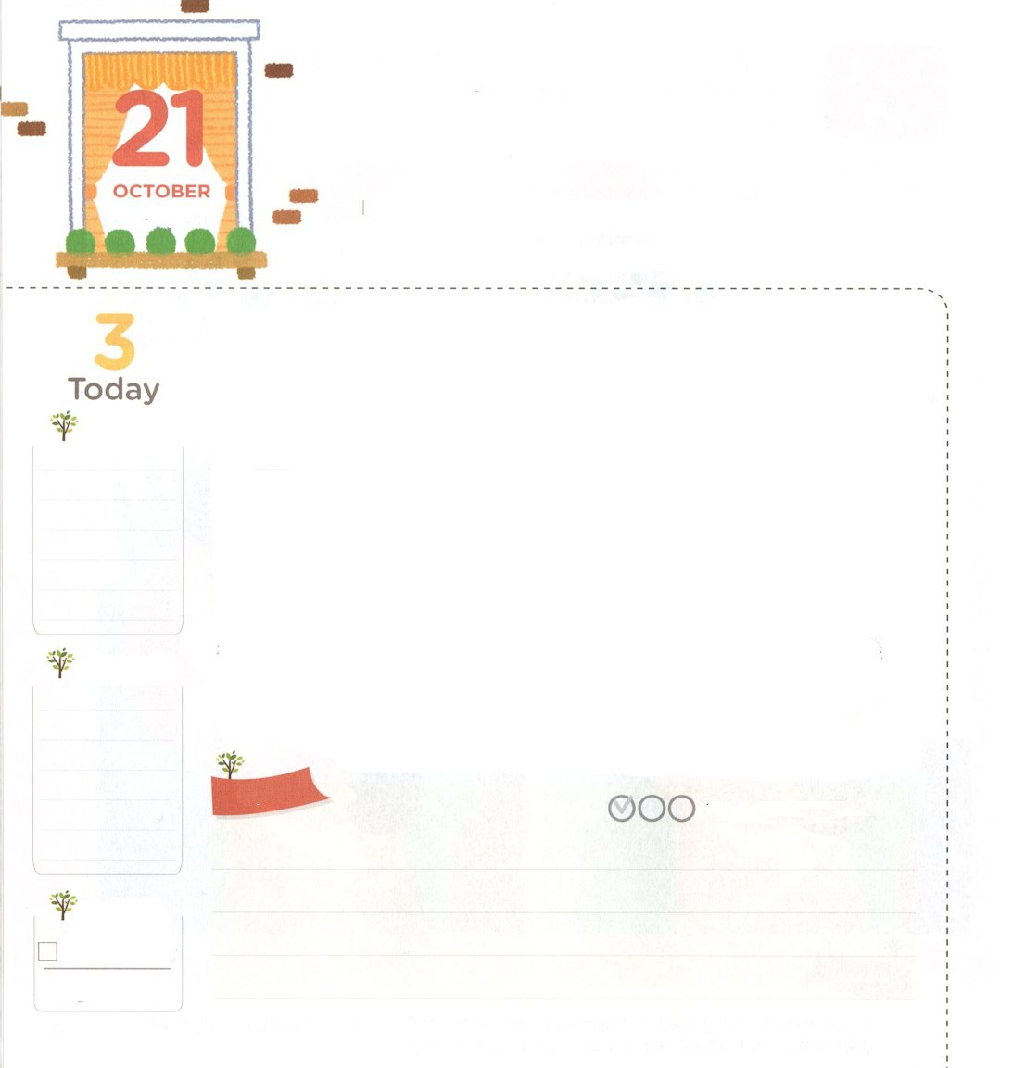

　　　　　　　　イエス・キリストのとして、だちにりんごのトラクトを

　　　　　　　　ってみましょう。

ほんものの　でんどう

**マルコ16:15**それから、イエスはらにこうわれた。「にてき、すべてのられたに、をべえなさい。

**きんようび**

いま、にはいがしせています。いは、のですることができないことで、（、、）のととテロのことです。スマホひとつで、くのことができるほど、ととがしているのですが、いとのろい、はすることはできません。むしろ、さらにくのがいろいろなでみをじています。このいは、どのようにぐことができるのでしょうか。

は、このをするためにイエスをキリストとしてられました。キリストは、がにてないサタンをしたまことのです。また、いとのろいをなくされたまことので、にうのをいてくださったまことのです。このことをじたは、がされて、のをして、もいやされました。そして、がくださるでのいとのろいをぐののきがきはじめました。このイエス・キリストをじるレムナントは、にったをかすことができ、になったをかせるとしててられました。レムナントのみんなも、がくださったとアイデンティティをわうことによって、ののをわいましょう!

　　　　　　　　　　　オセアニア伝道集会（バヌアツ）２講/2016.7.11

　きょうのいのり

　きょうのでんどう

　きょうのみことば

**創世記35～36**

のみことばをもう

**もくそうしよう**

にしたらチェックしよう

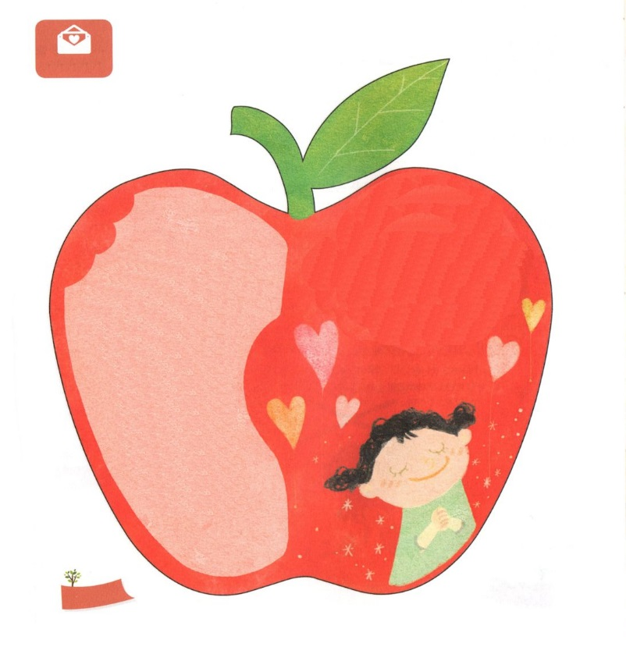

のページとではりあわせてってください

**こども**

**でんどうトラクト**

　　　　　　　さんへ

りんご、ひとくちに

　ついての

おはなしを

しってる？

の、

はをれたので

サタンのになってきていたでした。

サタンのにって、

とからしてくださり

にうとして

られたキリストが

イエスだとじます。

いま、を救ってくださり

を、いて

ください。

イエス・キリストの

によって

　　　おりします。

　　　　　　アーメン

**おいのり**

**しよう**

なる！いのにのであるイエス・キリストをってくださって、ありがとうございます。でしんでいるをかすののとなりますように。イエス・キリストのおによっておりします。アーメン

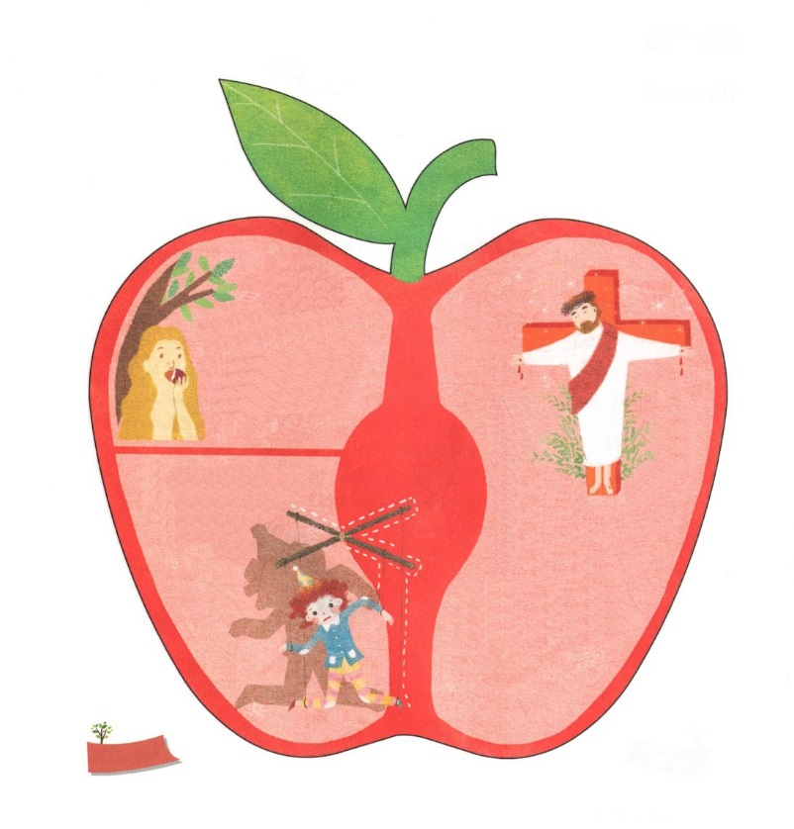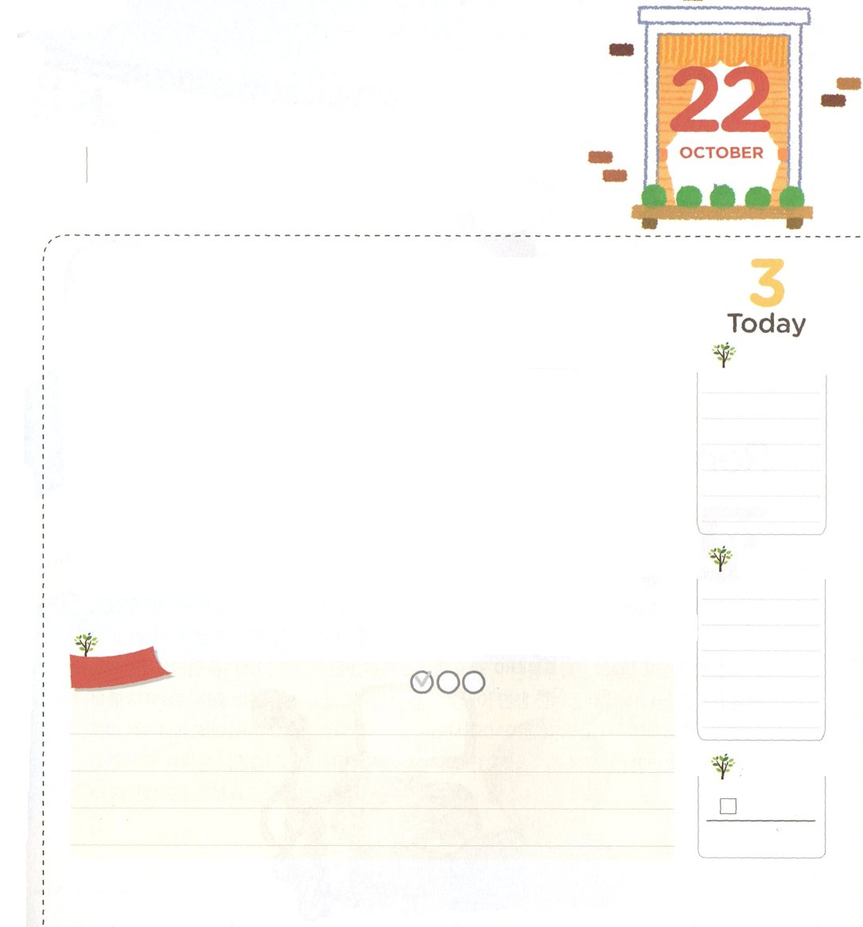

のページとではりあわせてってください

のは、とともに

いてこそせになるようにられました。はにすべてのをくださって、のののだけはってべてはならないとわれました。しかしをほろぼすサタンがをだまして、はののをってべたのです。

なだけがいたは、を

ることも、うこともできないので、のはたちに、たずねてきて

くださいました。にう

であり（）、とのろい

からしてくださり（）、

サタンのをみかれた（）をったキリストがイエスです。

このイエスは、キリストである

で、でんで

によみがえられました。

いまはイエスをキリストとして

じてければいのです！

このときから、は

をれたの中に

いるようになりました。

サタンのになって

もないのに、いと

のろいのにいるように

　　　なったのです。

**おいのり**

**しよう**

なる！もできないのとしてしてくださってありがとうございます。のどものとをわうせなレムナントにならせてください。イエス・キリストのおによっておりします。アーメン

　　　　　　ほんものの　せんきょう

**1:8**しかし、があなたがたのにまれるとき、あなたがたはをけます。そして、エルサレム、ユダヤとサマリヤの、およびのてにまで、わたしのとなります。」

**どようび**

レムナントは、なにをするときが、いちばんせですか。でもくのがせのためににをして、するためにがんばっています。しかし、のみことばであるには、これからにせよりは、、のようないがずっときるとわれています。それゆえ、をったのどもは、れずにのてまでをえなさいとわれました。にきくしたエジプト、バビロン、ローマは、でしたが、をすることはできませんでした。は、のどものとをったレムナントをして、をできるをたてることをっておられます。これがのです。それでは、どのようにすれば、をたてられるのでしょうか。

レムナントは、がいるでのどものとをのがしてはいけません。とをわうせなであるみことば、り、のをわうをたなければなりません。そうすれば、ただキリストのをって、くごとにののをわってのたしのをわうことができるでしょう!

　　　　　　　　　オセアニア伝道集会（バヌアツ）３講/2016.7.12

　きょうのいのり

　きょうのでんどう

　きょうのみことば

**創世記25～26**

のみことばをもう

**もくそうしよう**

にしたらチェックしよう